Общие правила безопасности детей на летних каникулах
К сожалению, опасности подстерегают детей не только в местах отдыха, но и на детской площадке, на дороге, в общественных местах. Однако следование рекомендациям поможет снизить риски:
- Для ребенка обязательным является ношение головного убора на улице для предотвращения теплового или солнечного удара.
- Приучите детей всегда мыть руки перед употреблением пищи.
- Поскольку на лето приходится пик пищевых отравлений и заболеваний энтеровирусными инфекциями, следите за свежестью продуктов, всегда мойте овощи и фрукты перед употреблением.
- Обязательно учите ребенка переходу дороги, расскажите об опасности, которую несет автомобиль.
- Расскажите детям о том, как правильно себя вести на детской площадке, в частности, катанию на качелях. К ним нужно подходить сбоку; садиться и вставать, дождавшись полной остановки; крепко держаться при катании.
- Важно научить и правилам пожарной безопасности в летний период. Не позволяйте разводить костры без присутствия взрослых. Поясните опасность огненной стихии в быстром распространении на соседние объекты.
- Соблюдайте питьевой режим, чтобы не допустить обезвоживания. Давайте ребенку очищенную природную воду без газа.

Следование простым рекомендациям поможет обезопасить жизнь и здоровье вашего ребенка и позволит провести летние каникулы с максимальным удовольствием.

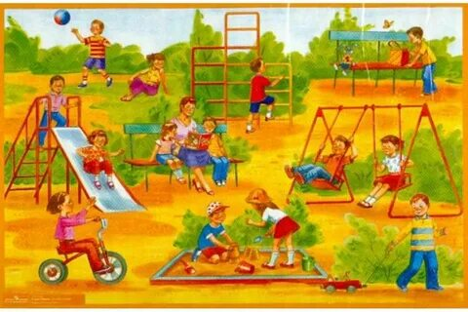
Сохранение жизни и здоровья детей - главная обязанность взрослых!



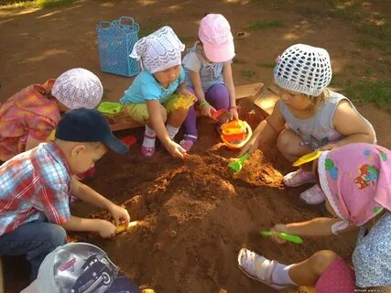

Безопасность на воде летом
Большинство семей предпочитают проводить жаркие летние дни на пляжах водоемов – озера, реки, моря. Однако вода может быть опасной. Поэтому перед поездкой на место отдыха следует изучить следующие рекомендации:
- Не разрешайте купаться ребенку без вашего присмотра, особенно на матрацах или надувных кругах.
- Отпускайте ребенка в воду только в плавательном жилете и нарукавниках.
- Не позволяйте детям играть в игры, где участники прячутся под водой или их «топят». Такие развлечения могут окончиться трагедией.
- Не разрешайте заплывать за буйки и нырять в неизвестных местах водоема, поскольку камни и ветки деревьев часто приводят к травмам.
- Контролируйте время пребывания ребенка в воде, чтобы не допустить переохлаждения.
- Во избежание солнечных ожогов смазывайте кожу ребенка специальными солнцезащитными средствами.
- Находиться на солнце во время его наибольшей активности (12-16 часов дня) не стоит. Если уж слишком хочется побыть на свежем воздухе – выбирайте только тенистые места.
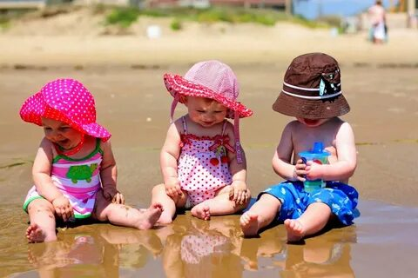

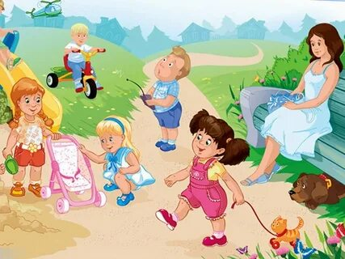

Безопасность на природе летом
Если вам удастся выбрать на природу (лес, парк), обязательно ознакомьтесь с правилами безопасности детей летом:
- В таких местах обычно много клещей, укусы которых опасны тяжелыми заболеваниями (энцефалит, болезнь Лайма). Поэтому ребенка лучше одеть в штаны и закрытую обувь. Причем брюки следует заправить в резинку носков. Не помешает и обработка поверхности одежды средствами от насекомых.
- Объясните ребенку, что запрещено трогать незнакомые грибы и кушать неизвестные ягоды или плоды, растущие в лесу – они могут быть ядовитыми.
- Во избежание укуса таких насекомых как шмели, осы, пчелы, расскажите, что нужно оставаться недвижимым, когда они поблизости. Укусы болезненны и могут вызвать аллергическую реакцию.
- Не позволяйте ребенку подходить к животным, которые могут укусить его и заразить бешенством.
- Ни в коем случае не оставляйте детей без присмотра – они могут заблудиться.

Питание детей в летний период

- Избегаем пищевых отравлений.
- Приучите ребенка мыть руки перед каждым приемом пищи или хотя бы тщательно вытирать их влажными салфетками.
- Не употребляйте на жаре скоропортящиеся продукты, особенно мясо, которое может превратиться в яд уже после 20 минут нахождения на солнце.
- Старайтесь больше употреблять овощи, фрукты и ягоды. Мойте их тщательно, перед тем как употребить в пищу. Старайтесь не приобретать фрукты, которым еще по сезону не должны продаваться. Как правило, это продукты, выращенные с большим добавлением химических веществ, стимулирующих рост, они очень опасны для здоровья и могут вызвать сильное отравление.
- В аптечке всегда держите средства лечения отравлений.


